ПОЛУЧЕНИЕ ДАННЫХ ИЗ БАЗЫ ДАННЫХ

Для выполнения урока прочтите следующие уроки:
- Создание подключения к базе данных

Для подключения к базе данных необходимо создать контекст.
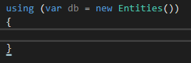

Теперь загрузим всю таблицу пользователей.
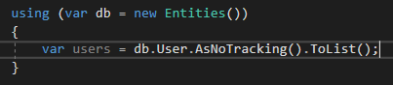
Получим пользователей по определенному критерию
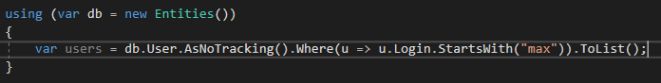
Получим пользователя по определенным критериям
